Para ver las metas generales necesarias para cumplir el nivel objetivo de un área de proceso

1. 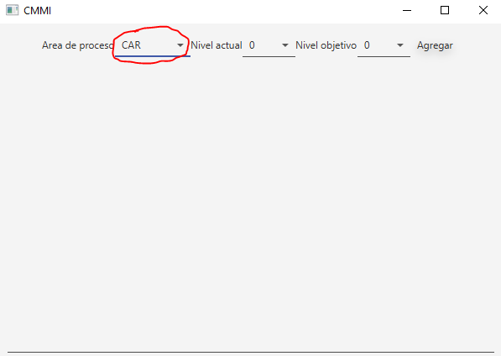Se seleccióna el area de proceso a evaluar
2. Luego el nivel actual del area de proceso seleccionada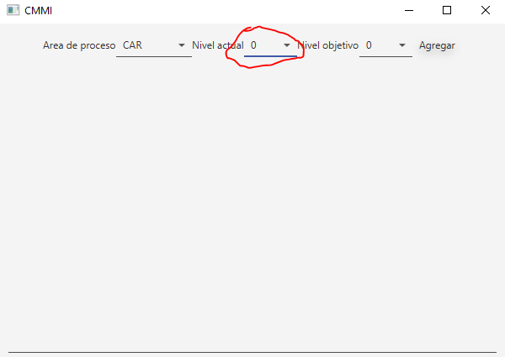
3. Por ultimo se selecciona el nivel el nivel objetivo y se presiona agregar

